15- 16. 03. 2012 в г. Каменске Уральском состоялась городская Военно-спортивная игра «Зарница» в честь Дня защитника Отечества.

В игре «Зарница» принимал участие юнармейский отряд школы №4 из числа учащихся 6 классов. Большинство ребят - члены отряда правопорядка ГаРаНт. Отряд состоял из 11 основных участников.
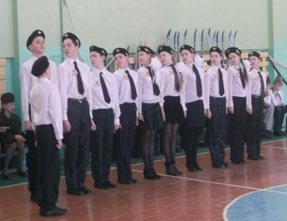
Цель игры: Воспитание у учащихся патриотизма, нравственных качеств, дисциплины, товарищества, воли, смелости, находчивости.

Задачи игры:
1. Совершенствование военно-патриотической и спортивно-массовой работы.
2. Укрепление физической закалки и физической выносливости.
3. Формирование практических навыков и умений поведения в экстремальных ситуациях.

В программу городского мероприятия были включены следующие конкурсы:

1. «Смотр строя и песни»
2. Конкурс « Меткий стрелок»
3. Конкурс « Смелые и ловкие»
4. Конкурс санитаров.
5. Конкурс на звание лучшего командира.

Первым испытанием для ребят, и по их признанию самым сложным, стал строевой смотр. Выполнение команд "налево", "кругом", "шагом марш" только со стороны кажется простым. К тому же делать это в одном темпе со всей командой сложнее в разы. Команда нашей школы заняла почётное 1 место, набрав 33.5 балла.
Испытание стрельбой участники "Зарницы" прошли в этот же день соревнования. Ребята все очень старались, стремились к победе всеми силами.
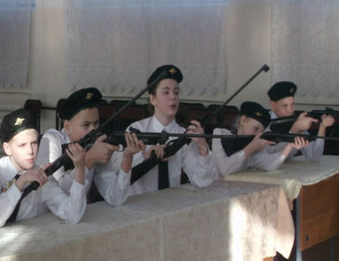

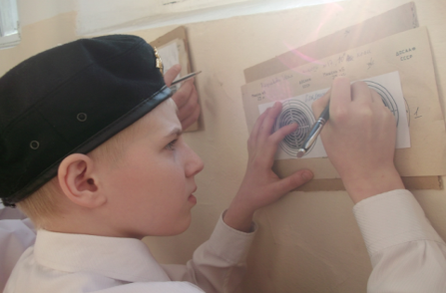

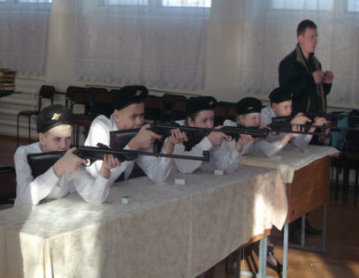
На следующий день шестиклассникам предстояло поучаствовать в конкурсе «Смелые и ловкие». Наша команда выступила в эстафете с рекордным временем 13.54, отстав от победителя всего на 30 секунд и заняла 2 место.

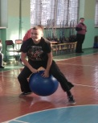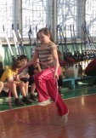

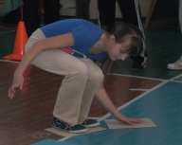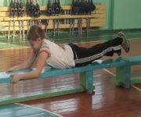

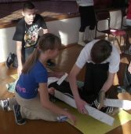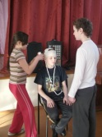

Не менее интересным был конкурс санитаров, где необходимо было оказать медицинскую помощь и перенести раненого. Нашей команде не было равных, у нас почётное 1 место.

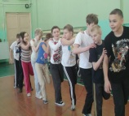

Итог городской игры по Синарскому району. Наша команда заняла 2 место!
Спасибо всем, кто готовил ребят к конкурсу:
Глушковой Ирине Михайловне, преподавателю - организатору ОБЖ.
Батуевой Наталье Ивановне, классному руководителю 6 « Б» класса
Бахтину Алексею Владимировичу, учителю физкультуры.
Спасибо всем кто болел за нас, радовался, помогал, переживал.

Мы гордимся нашими спортсменами-зарничниками и желаем им дальнейших успехов! С удовольствием будем за них «болеть» и дальше! Так держать!

